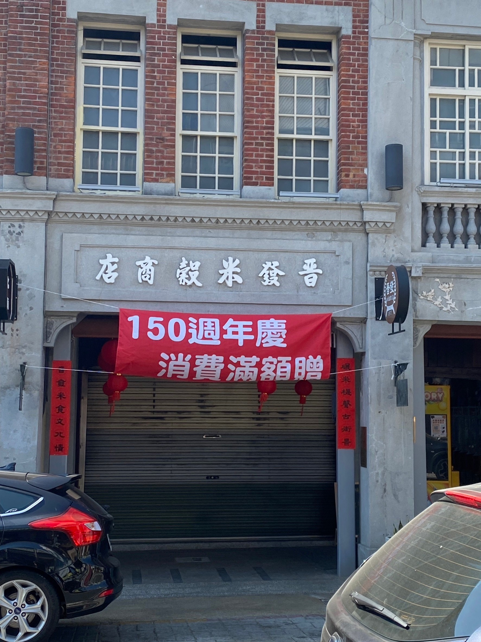**4年3班12號許祐嘉**

**老街印象**

**老街印象**